2018-2019学年第2学期
2016级《局域网技术与组网工程实验》
期末考试试题（B卷）
考试时间：2019年6月

班级 学号 姓名
- 请将答案写在答题纸上，写明题号，不必抄题，字迹工整、清晰；
- 请在答题纸和试题纸上都写上你的班级，学号和姓名，交卷时请将试题纸、答题纸和草纸
一并交上来。

- 选择题（共20分，每题2分）
- 下列关于S5024P以太网交换机中端口汇聚的作用不正确的是_____。
  - 实现出入负荷在各成员端口中的分担。
  - 在实现负荷分担的同时增加了链路带宽，又不形成环路。
  - 当汇聚组中的端口出现故障时，数据可以从汇聚组中的其他端口进行转发。
  - 可以通过端口汇聚实现跨VLAN的通信。
- 我们把交换机在接口间传递帧的方式称为转发模式或交换模式，主要的转发模式包括：直通转发、存储转发和碎片转发。其中不提供数据校验的转发模式是_____。
- 直通转发
- 存储转发
- 碎片转发
- 直通转发和碎片转发
- 下列关于H3C S5024P以太网交换机端口指示灯的说法不正确的是_____。
- 当端口指示灯呈黄色时，表示端口发生故障；
- 当端口指示灯呈绿色时，表示端口工作在1000Mbps速率下。
- 端口指示灯不亮则表示端口与对端设备无连接或端口连接失败；
- 端口指示灯闪烁则表示端口在收发数据。
- 当我们需要实现两个不同网络中计算机之间的数据通信时，我们应采用_____设备实现这两个网络的互连
  - 路由器
  - 交换机
  - 集线器
  - 中继器
- 在S5024P以太网交换机中，若一个端口可以允许多个Vlan的报文通过，那么该端口必须是_____。
  - Access端口。
  - Trunk端口。
  - 汇聚端口。
  - 被镜像端口。
- 路由器是工作在 OSI 参考模型第三层的网络设备，用于网络互连。作为路由器，必须具备_____。
  - 两个或两个以上的接口。
  - 协议至少向上实现到网络层。
  - 具有存储、转发、寻径功能。
  - 以上三个都必须具备。
- 外部网关协议是应用于不同自治系统之间的路由协议。用于在不同的自治系统之间的路由器交换路由信息，下列哪个是外部网关协议_____。
  - BGP
  - RIP
  - OSPF
  - IS-IS
- H3C AR28路由器的_____接口永远处于Up状态，任何送到该接口的数据报文都会被丢弃。
  - Loopback接口
  - null接口
  - 子接口
  - 异步串口
- OSPF协议可以将自治系统划分成多个区域（Area），区域在逻辑上将路由器划分为不同的组。不同的区域以区域号（Area ID）标识，其中一个最重要的区域是区域0，也称为骨干区域（backbone area）。通过骨干区域可以完成非骨干区域之间的路由信息交换，它必须是连续的，对于物理上不连续的区域，需要配置_____来保持骨干区域在逻辑上的连续性。
- 指定路由器
- 备份指定路由器
- 虚连接
- 路由聚合
- H3C AR28路由器中系统命令行采用分级保护方式，命令行划分为参观级、监控级、系统级、管理级4个级别，如果要使用用户管理命令，至少需要哪个级别_____。
- 参观级。
- 监控级。
- 系统级。
- 管理级。
- 名词解释（共20分，每题4分）
- 端口绑定
- 虚拟局域网
- 路由权
- 路由收敛
- 链路状态路由协议
- 简答（共20分，每题5分）
- 简述二层交换机地址学习过程。
- 路由表中包含了哪些关键项？简述每一项的含义？
- 什么是虚链接？在什么情况下需要配置虚链接?。
- 简述进行端口镜像配置时需要注意哪些问题？

- 网络设计（共20分）
下图是一个尚未完成配置的网络的拓扑图，4台主机和2台路由器连线端口的IP地址已经配置，其中PC-1配置网关192.168.1.1/24、PC-6配置网关192.168.2.1/24，，2台交换机的VLAN已经配置，其中Switch-A的G0/1至G0/3端口划入Vlan10，Switch-B的G0/1、G0/2端口划入Vlan20。请回答下列问题，并帮助网络管理员完成配置。（20分）
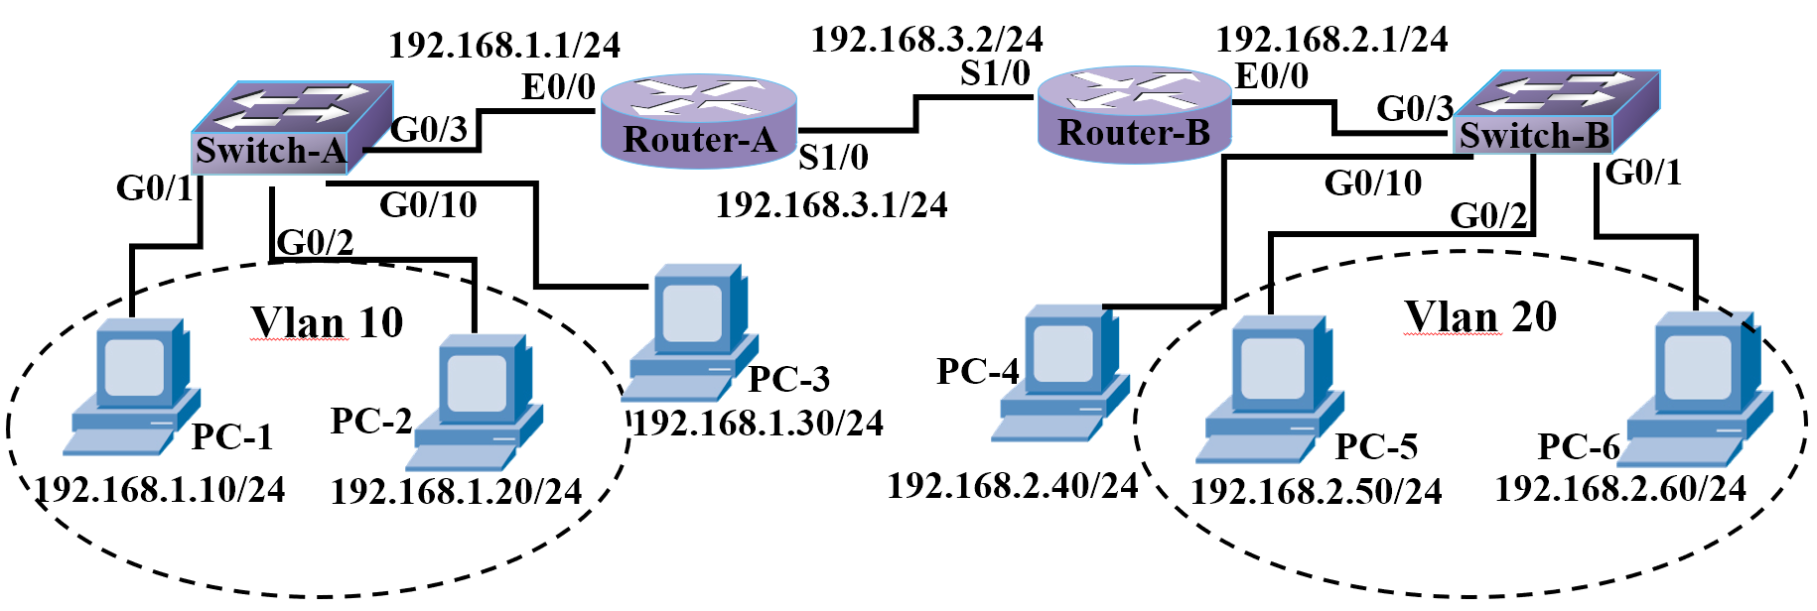
- 按照目前的配置，PC-6至PC-5、PC-6至PC-4能否互相Ping通？请说明原因。（4分）
- 按照目前的配置，PC-1至192.168.3.2能否Ping通，详细分析原因；管理员发现PC-5至192.168.3.2不能Ping通，简要说明如何配置才能连通。（8分）
- 管理员将对路由器配置OSPF动态路由协议，以下是路由器Router-A的部分配置，请根据提示完成配置。（每空 2分，共8分）
[Router-A] _____ //设置Router-A的 ID 为1.1.1.1
[Router-A] _____ //启动OSPF
[Router-A-ospf-1] _____ //进入区域0
[Router-A-ospf-1-area-0.0.0.0] _____ //在192.168.1.0网段使能OSPF

- 基础应用（共20分）
某单位要组建一个局域网网络。该单位有A、B两个部门，A部门20人，B部门40人，分别位于相隔5公里远的地点。可以利用的网络设备包括2台H3C AR28-31路由器和3台H3C S5024P交换机。要求A、B两个部门要有独立的子网，部门内部和部门之间可进行相互通信。
- 画出网络的拓扑图，并说明哪些设备属于A部门、那些设备属于B部门？各个设备通过哪些端口相互连接？（5分）
- 路由器和各部门计算机的IP地址应如何分配，子网掩码如何设置？并说明各部门计算机的默认网关如何设置。（5分）
- 写出部门A的路由器使用ospf配置命令。（4分）
- 假设A部门交换机S具有如下MAC地址表（6分）
交换机S的MAC地址表
所属VLAN | MAC地址 | 端口
1 | 23-45-53-12-34-21 | 端口1
1 | 12-34-56-78-12-34 | 端口2
1 | aa-aa-aa-bb-bb-bb | 端口3
1 | 35-56-12-35-74-11 | 端口4

现交换机S收到3个数据帧，其目的计算机MAC地址分别是
(1) 35-56-12-35-74-11 (2) ff-ff-ff-ff-ff-ff (3) ab-cd-ef-ab-cd-ef
试指出交换机A根据其MAC地址表，将会如何转发这些数据帧。

